Ҫамрăк финансистсем
(аслă ушкăн ачисемпе ирттермелли вăйă – вĕренӳ конспекчĕ).

Петрова Лариса Михайловна, воспитатель, Чăваш Республикин Элĕк районĕн шкул ҫулне ҫитмен ачасене пĕлӳ паракан муниципаллă бюджетлă учрежденийĕ «Тавăтри 3-мĕш номерлĕ ача сачĕ «Пучах»

Тĕллевĕ: Ачасене ҫемье бюджечĕ мĕнрен йĕркеленни ҫинчен каласа ăнлантарасси.

Вӗренӱ тӗллевӗ:
- юмах – халап урлă ачасене чăвашсен укҫа – тенкĕпе ҫыхăннă историйĕпе паллаштарасси.
Аталану тӗллевӗ:
- ачасемпе шухăшлава,тавракурăма аталантарассии,
- «бюджет» ăнланăвĕн пĕлтерĕшне тата унăн тĕп ҫăлкуҫĕн пĕлтерĕшне уҫса парасси.
Воспитани тӗллевӗ:
- ачасене укҫа – тенкĕне перекетлĕ тыткалама вĕрентесси.

Словарь ĕҫĕ, ăса хывмалли сӑмахсем: тимĕр укҫа, хут укҫа, электронлă укҫа (карточка).

Кирлӗ хатӗрсем: хутран тунă пĕр пуслăх укҫа, тимĕр укҫа, хут укҫа, электронлă укҫа (карточка), «Асамлă хутаҫ», мечĕк, картинкасем.

Мелсемпе меслетсем: ыйту-хурав, калаҫу, халăх сăмахлăхĕпе ĕҫлени (тупмалли юмахсем).

Ĕҫ йĕрки:
Ачасем, эпĕ паян садике килнĕ чух урамра пĕр япала тупрăм. Кăтартам – ха сире. Акă (укҫа кăтартать). Тупмалли юмаха пĕлсен вăл камăн пулнине пĕлĕпĕр:
Ҫӳрет, ҫӳрет, вĕҫсе ҫурет,
Пурне те йăлăхтарса ҫитерет.
Кĕркунне ҫитсен вара,
Вăл пуҫлать акă ҫыртма (шăна).
Тĕрĕс, шăна. Мĕнле юмахранччĕ-ха вăл? (Муха Цокотуха). Кам ҫырнă ку юмаха? (К.И.Чуковский). Ăҫта тупнă Шăна ҫав укҫана? (уйра). Уйра тупнă та халь каллех ҫухатса хăварнă. Ăна пирĕн тавăрса памалла пулать. Шăна пурăннă ҫĕре ҫитме ҫулĕ инҫе. Ӳнта эпĕ сире автобуспа кайма сĕнетĕп. Ăвтобусĕ ҫине вара тупмалли юмахсен тупсăмне пĕлсен кăна лартаҫҫĕ. Итлĕр-ха, пĕлеетĕр-и:
- Пĕчĕк ҫаврашкаскер, хăйне тимĕртен тунă, кăсъерен кăсъене куҫать (укҫа).
- Лавкара тавар ҫинче мĕн пулмалла (тавар хакĕ).
- Эпĕ илтĕм пĕремĕк, сыр, чекне ҫапрĕ ҫак … (кассир).
- Сĕтелне те, пуканне те, пире сутать кам?... (сутăҫă).
- Упрасан упранать, тăкакласан пĕтет (укҫа).
Тупмалли юмахсене пурне те пĕлтĕмĕр. Автобус ҫине вырнаҫма юрать (машина сасси). Воспитатель: ачасем, ĕлĕк ҫынсен укҫа пулман. Чăвашсем патне укҫа мĕнле ҫитнĕ-ши? Сире кичем пуласран ҫакăн синчен юмах каласа паратăп. Тимлĕ итлĕр:
- Тахҫан, тахҫан, ĕлĕк-авал Атăл юханшывĕ тăрăх пĕр кимĕ ишсе пынă тет. Ҫак кимĕ ҫинче ҫичĕ тĕрлĕ Укҫа ларса пынă. Пĕр пусран пуҫласа пĕр тенкĕ таранах.
Тăвайкинче пĕр чăваш ялĕ курăнса ларать тет. Кимĕ ҫыран хĕрринче чарăнчĕ тет. Пĕр тенкĕлĕххи хăйĕнчен кĕҫĕнреххине:
- Кайса пĕлсе кил-ха ҫак чăваш ялне, мĕнле ҫынсем пурăнаҫҫĕ унта. Ҫыннисен укҫа – тенкĕ пур-и, - тесе каларĕ тет. Хайхи яла кайнă укҫа каялла килмерĕ тет. Тепĕр укҫи хăйĕнчен пĕчĕкрех укҫана ячĕ тет ăна шырама, тепри тата теприне. Пĕри те каялла килмерĕҫ тет. Ним тума та ҫук. Пĕр тенкĕ хăй те кайса килме шутларĕ тет яла. Ҫитрĕ тет те яла. Ял варринче пасар кĕрлет тет. Хăйпе пĕрле кимĕпе ларса килнĕ Укҫасем пасарта унталла-кунталла улшăнаҫҫĕ кăна тет. Пĕр тенкĕллĕххине те килĕшрĕ тет ҫак пасарта, вăл та чăвашсем патнех юлчĕ тет вара. Вăт, ҫакăнтан вара чăваш халăхĕ те укҫа алăра тыткалама пуҫларĕ тет. Акă пĕрремĕш чарăнăва ҫитрĕмĕр.
1- мĕш чарăну: «Темĕн тĕрлĕ укҫасем».
Ачасем, тĕнчере мĕнле укҫасем пулаҫҫĕ? (тимĕр укҫа, хут укҫа, электронлă укҫа (карточка). Сирĕнпе халĕ «Асамлă хутаҫ» ятлă вăйă выльăпăр. Ҫак хутаҫа алла чиксе ярса пĕр укҫине тытмалла. Вăл мĕнле укҫасен шутне кĕнине каламалла. Унтан вара кăларса пăхма та юрать.
Халĕ вара «Каласа ҫитер» ятлă вăйă выляр. Эпĕ предложение пуҫлатăп. Сирĕн каласа пĕтермелле:
- Вак укҫа ҫаврака, хут укҫа … (тӳркĕтеслĕх),
- Хут укҫана хутран тунă, вак укҫана … (тимĕртен),
- Вак укҫа шăнкăртатать, хут укҫа … (чăштăртатать),
- Вак укҫа тимĕртен, хут укҫа вара … (хутран). Халĕ вара малалла каймалла пирĕн. Пурте автобус ҫине ларăпăр.

2 – мĕш чарăну: «Мĕн тума?» ятлă.
Ку чарăнура пирĕн укҫа ҫынсене пурнăҫра мĕн тума кирлине каласа кăтартмалла. Кама мечĕк ывăтса паратăп, ҫав ачан хуравламалла:
- укҫа апат – ҫимĕҫ илме кирлĕ,
-свет, газ ҫуннăшăн, шывпа усă курнăшăн тӳлеме кирлĕ,
- ҫипуҫ илсе тăхăнма,
- транспортпа ҫӳренĕшĕн тӳлеме, бензин тӳлесе илме,
- парнесем туянма тата ыт. те.

3 – мĕш чарăну: «Пурнăҫра кирлĕ япаласем ?» ятлă.
Сирĕн умра карточкăсем. Карточка ҫинче ҫынна пурăнма кирлĕ япаласене ҫаврашкана илетпĕр. Питех кирлĕ маррисене хăваратпăр (ачасем ĕҫлеҫҫĕ). Ыйту: ҫын мĕнсĕр пурăнма пултараймасть?
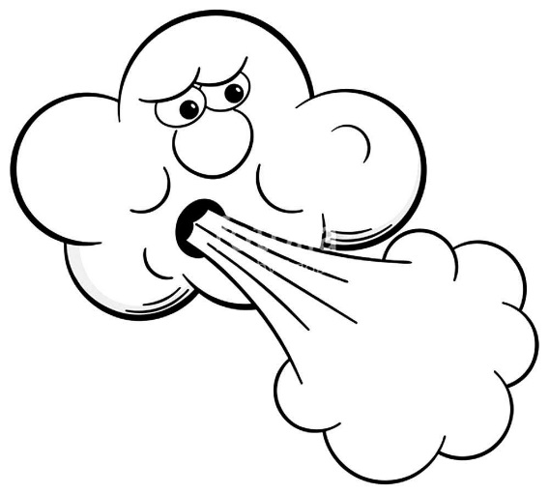 | 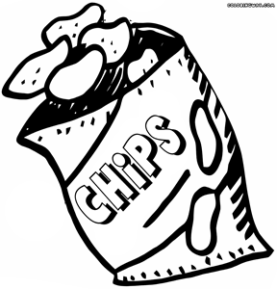 | 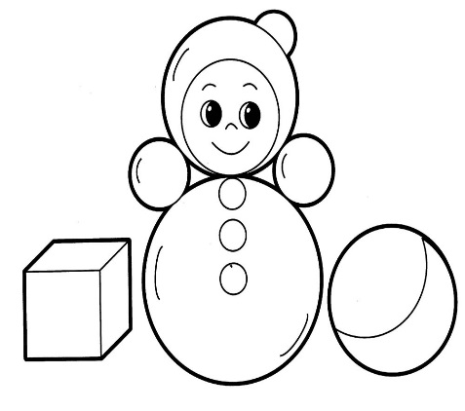
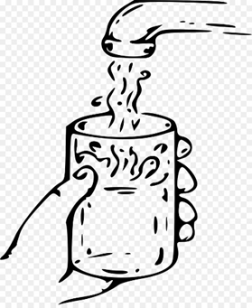 | 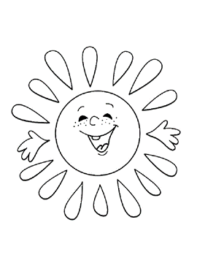 | 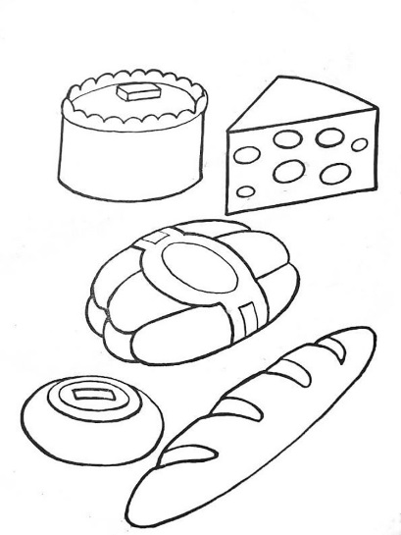
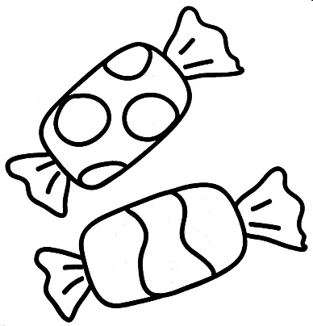 | 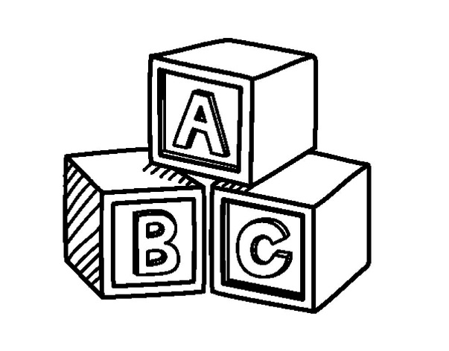 | 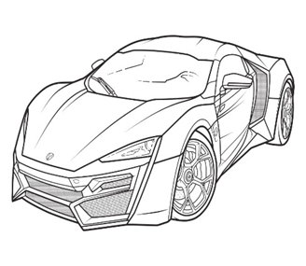

Ачасен хуравĕсем:
- хĕвелсĕр ҫын шăнса тата тĕттĕмре вилет,
- апатсăр ҫын пурăнаймасть,
- шывсăр ҫын икĕ кунран ытла пурăнаймасть,
- ыйхă (кану) – ҫывăрмасăр ҫын ҫӳреймест,
- кил - ҫуртра ҫын япăх ҫынталăкран, ҫынсенчен пытанать.

4 – мĕш чарăну: «Ҫемье бюджечĕ» ятлă.
Ачасем ыйтусем ҫине хуравлаҫҫĕ. Ыйту: ҫемьене укҫа ăҫтан килет? Ачасен хуравĕсем:
- аттепе анне ĕҫе ҫӳреҫҫĕ, вĕсене ĕҫ укҫи тӳлеҫҫĕ,
- асаттепе асанне пенси укҫи илеҫҫĕ,
- аппа пиччесене вĕреннĕ ҫĕрте стипенди тӳлеҫҫĕ,
- ялта ҫынсем сĕт, пахча – ҫимĕс, выльăх-чĕрлĕх усраса сутаҫҫĕ тата ыт. те.

5 – мĕш чарăну: «Тупăш - тăкак» ятлă.
Воспитатель ачасене тĕрлĕрен ситуацисем калать. Ҫак ситуацире ҫын тăкак курать пулсан - ачасем урасемпе тăпăртатаҫҫĕ, тупăш курсан – алă ҫупаҫҫĕ:
- лавкара ҫăкăр илнĕ (тăкак),
- газпа свет ҫунтарнăшăн тӳленĕ (тăкак),
- асаттене пенси панă (тупăш),
- аттепе анне ĕҫ укҫи илнĕ (тупăш),
- анне шăллăм садике ҫӳренĕшĕн тӳленĕ (тăкак),
- эсир клад тупнă (тупăш),
- асанне парикмахерскинче ҫӳҫ каснăшăн тӳленĕ (тăкак),
- пичче стипенди илнĕ (тупăш),
- эсир кинона кайма билет илнĕ (тăкак),
- асанне эмел туяннă (тăкак) тата ыт. те.

6 – мĕш чарăну: «Экономи» ятлă.
Ку чарăнура ачасем Шăнана тĕл пулаҫҫĕ. Укҫана тирпейлĕ тытмалли ҫинчен каласа ăнлантараҫҫĕ. Сĕтел ҫинче картинăсем выртаҫҫĕ. Воспитателпе ачасем ҫаврашкара алăран алла тăрса ҫавăтăнса утаҫҫĕ:
Ир те пулать, каҫ та пулать,
Ҫĕр ҫаврăнать майĕпе,
1,2,3,4,
Картинăсене илĕр (ачасем картинăсем тăрăх ҫемье бюджетне мĕнле упрамаллине каласа кăтартаҫҫĕ:
- Кранри шыва ахаль юхтармалла мар.
- Пӳлĕмри света сӳнтерсе хăвармалла.
- Сывлăха яланах упрамалла. Чирлес мар тесен спортпа туслă пулмалла.
- Япаласене тирпейлĕ тытмалла.
- Магазинта атте-аннене пустуй япаласем, кирлĕ-кирлĕ мар теттесем илтерсе укҫана пĕтермелле мар тата ыт. те.
Воспитатель: Шăна пĕтĕмпех ăнланчĕ ĕнте. Халĕ пирĕн ача садне таврăнма вăхăт.

